
内计生协〔2018〕78号

自治区计生协关于召开全区计生协
项目工作推进会的通知

各盟市、计划单列市计生协：
为了总结和分析全区计生协今年以来的项目工作，安排部署下一阶段工作，确保完成今年工作目标任务，定于2018年8月8日召开全区计生协项目工作推进会。现将有关事项通知如下：
- 会议时间、地点：
时间：8月8日（星期三），会期1天，8月7日报到。
地点：呼和浩特市春雪四季酒店（新城区乌兰察布西路南马神庙街30号）。
二、参加人员：
- 各盟市、计划单列市计生协秘书长1名；
- 各盟市、计划单列市工作人员1名；
- 各旗县（市、区）计生协秘书长1名；
- 在会上做典型经验交流的项目旗县（市、区）卫生计生委分管计生协领导1名。
1、包头市青山区特殊家庭帮扶项目
2、呼伦贝尔市鄂伦春旗幸福工程项目
3、兴安盟突泉县计生家庭维权项目
4、乌兰察布市商都县青春健康教育项目
5、乌海市海南区流动人口服务项目
三、会议内容
1、各盟市计生协秘书长汇报2018年项目工作推进情况及下半年工作安排（每人12-15分钟）；
2、部分旗县（市、区）计生协代表作项目工作典型经验交流（每人12-15分钟）；
3、自治区计生协领导讲话。
四、会议要求
（一）会议期间食宿费由会议承担，往返交通费自理。会议不安排接送站，请参会人员自行前往会议地点。
（二）各盟市、计划单列市计生协务于7月23日前将汇报材料及经验交流材料发送到自治区计生协门户网站后台，所有材料将汇编成册。
（三）请各盟市、计划单列市统一汇总参会人员信息，于8月1日前将参会回执发送到自治区计生协门户网站后台。
（四）有关人员须按时参加会议。因特殊原因不能参加会议的，需向会务组报告，并履行请假手续。
（五）参加8月9日全区计生协宣传工作培训班的人员请在原会议地点接着参加培训班。

联 系 人：张丽华
联系方式：0471-4912846

附件：1、参会地点交通图
2、参会人员回执

2018年7月16日

附件1：
参会地点交通图

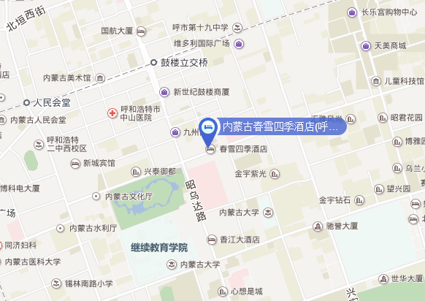
地址：新城区乌兰察布西路南马神庙街30号(新城区,内蒙古医院附近)

附件2：

2018年全区计生协项目工作推进会

参会人员回执单
盟市、计划单列市：
序号 | 姓名 | 性别 | 民族 | 单位及职务 | 联系电话
注：报名截止日期：2018年8月1日
请盟市统一汇总后发送到自治区门户网站后台。

内蒙古自治区计划生育协会综合部 2018年7月17日印发
校对：于佳 共印14份

